Kraków 25.09.2018 r.
Informacja prasowa
Retail Park Karpacka zyskuje nowego najemcę
Sieć TEDi dołącza do grona najemców w Retail Park Karpacka w Bielsku Białej. Marka oferująca produkty codziennego użytku będzie korzystała z powierzchni ponad 1,1 tys. m². Otwarcie sklepu planowane jest w październiku br. Galeria należąca do Biura Inwestycji Kapitałowych pozostaje wynajęta w całości. W transakcji pośredniczyła firma Savills.
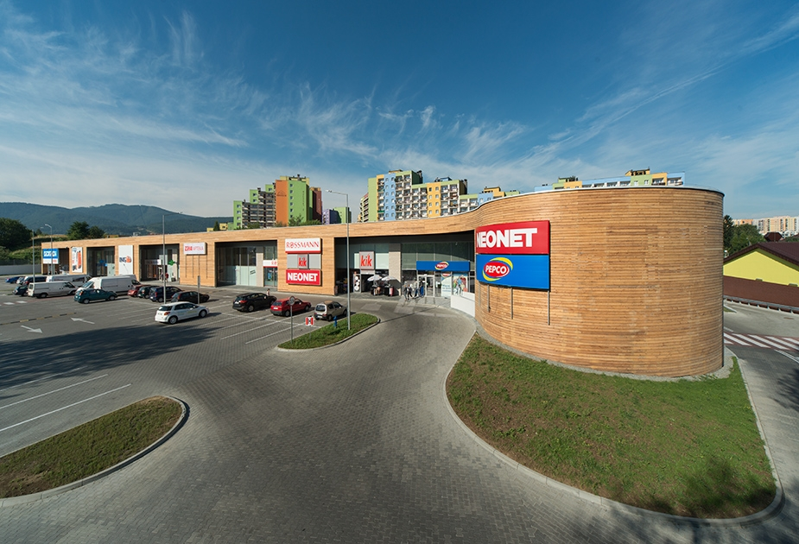
Fot: Retail Park Karpacka, Bielsko Biała
Sieć TEDi podpisała umowę najmu 1127 m² powierzchni w Retail Parku Karpacka w Bielsku Białej. Otwarcie nowego sklepu planowane jest w październiku br. Umowa najmu powierzchni, w galerii handlowej należącej do Biura Inwestycji Kapitałowych, została zawarta na okres 5 lat. W transakcji pośredniczyła firma Savills.
Sieć TEDi oferuje produkty codziennego użytku, artykuły upominkowe i dekoracyjne, materiały piśmienne i gry, a także artykuły na przyjęcia, produkty dla majsterkowiczów i artykuły drogeryjne.
„Retail Park Karpacka funkcjonuje już od kilku lat i zyskał dużą popularność wśród klientów. Sieć TEDi dołącza do nas w związku ze zwolnieniem powierzchni przez poprzedniego najemcę. W efekcie galeria pozostaje cały czas w pełni wynajęta i posiada szeroką ofertę sklepów i usług” - powiedział Krzysztof Mucha Business Development Manager Biura Inwestycji Kapitałowych S.A.
Retail Park Karpacka to rodzaj parku handlowego, w którym brak jest części wspólnych, a do każdego sklepu prowadzi osobne wejście prosto z parkingu. Oferuje łącznie ok. 6,9 tys. m² powierzchni handlowej. Galeria składa się z dwóch obiektów: supermarketu spożywczego Biedronka liczącego 1,1 tys. m² oraz wielofunkcyjnego kompleksu handlowego o powierzchni 5,8 tys. mkw. Wśród najemców parku handlowego znajdują się popularne sklepy, w tym: drogeria Rossmann, Pepco - oferujące odzież i artykuły dla domu, sklep z odzieżą pod marką KiK oraz Neonet z artykułami RTV AGD i IT, a także Apteka Ziko, sklep zoologiczny Kakadu, odział banku ING oraz klub fitness CityFit. Do dyspozycji klientów jest około 230 miejsc parkingowych.
Retail Park Karpacka zlokalizowany jest przy zachodniej obwodnicy miasta, w okolicy jednego z największych osiedli mieszkaniowych w Bielsku-Białej, osiedla Karpacka. W odległości 10 minut pieszo zamieszkuje ponad 16 tysięcy osób, a w promieniu 5 minut dojazdu samochodem ponad 60 tysięcy.
***
Biuro Inwestycji Kapitałowych S.A. jest deweloperem powierzchni komercyjnych. Specjalizuje się w budowie i wynajmie nowoczesnych powierzchni magazynowych. Grupa BIK do tej pory zrealizowała inwestycje magazynowe w Krakowie, Ożarowie Mazowieckim, Pruszczu Gdańskim i Sosnowcu. Nieruchomości, które tam powstały, dysponują ponad 80 tys. m² nowoczesnej powierzchni magazynowej. Obiekty te spełniają najwyższe światowe standardy. Drugim filarem działalności jest budowa i wynajem nowoczesnych powierzchni handlowych. Pierwszym oddanym do użytku obiektem był Retail Park Puławy. Pod koniec 2014 r. otwarty został Retail Park Bielsko-Biała, a w marcu 2018 r. Galeria Nad Potokiem w Radomiu. Biuro Inwestycji Kapitałowych S.A. rozwija działalność od 1996 roku. Potwierdzeniem wysokiej jakości realizowanych przez spółkę obiektów logistycznych jest nagroda I stopnia „Budowa Roku” przyznana Centrum Logistycznemu Ożarów Mazowiecki za cały przebieg procesu inwestycyjnego wraz z oceną projektu architektonicznego. Biuro Inwestycji Kapitałowych S.A. jesienią 2016 r. przeprowadziło publiczną emisję akcji, debiutując w dniu 23 listopada 2016 r. na głównym parkiecie Giełdy Papierów Wartościowych w Warszawie.
***
Dodatkowych informacji udzielają:
Agencja Tauber Promotion
Mariusz Skowronek,
e-mail: mskowronek@tauber.com.pl
Tel.: +22 833 35 02; 698 612 866
Andrzej Kazimierczak,
e-mail: akazimierczak@tauber.com.pl
Tel.: +22 833 35 02; 660 254 132

